学位证书照片采集标准
1.学历学位获得者的电子照片参考如下标准：
·图片尺寸（像素）：宽150、高210
大小：≤10K、格式：JPG
·成像区全部面积48mm×33mm；头部宽度21mm-24mm，头部长度28mm-33mm；下额到头顶25mm-35mm；像长35mm×45mm
被摄人服装：白色或浅色系 ·照片背景：单一蓝色
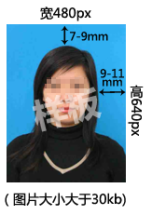

2.电子照片必须由数码相机拍摄，免冠，头顶距离顶部约占照片高度的3/10。

